Mendel

Gregor Mendel (1822-1884) é chamado, com mérito, o pai da genética. Realizou trabalhos com ervilha (Pisum sativum 2x=14 ) no mosteiro de Brunn, na Áustria.
Sua primeira monografia foi publicada em 1866 mas, devido ao caráter quantitativo e estatístico de seu trabalho, e das influências do trabalho de Darwin (1859) sobre a origem das espécies, pouca atenção foi dada àqueles relatos.
Em 1900 o trabalho de Mendel foi redescoberto por outros pesquisadores. Cada um deles obtiveram, a partir de estudos independentes, evidências a favor dos princípios de Mendel, citando-o em suas publicações.
Em 1905, o inglês William Bateson, batizou essa ciência que começava a nascer de Genética.
O TRABALHO DE MENDEL
Mendel não foi o único a realizar experimentos de hibridação, mas foi o que obteve maior sucesso, devido a metodologia e ao material escolhido.
Material escolhido
Trata-se de material com muita variabilidade, há genitores contrastantes para vários caracteres; há possibilidade de se obter progênie abundante; a espécie é de fácil cultivo e ocupa pouco espaço; o ciclo é relativamente curto e a planta autógama, atingindo a homozigose e pureza por processo natural de propagação. Metodologia
Mendel destacou-se por ter adotado procedimentos metodológicos científicos e criteriosos. Destacam-se os fatos de ter analisado um caráter por vez; trabalhado com pais puros; e ter quantificado os dados. Mendel estudou 7 características, cada uma com duas manifestações fenotípicas. Elas são relacionadas na tabela que segue.
Característica | Dominância | Recessividade
Tipo de inflorescência | axilar | terminal
Forma da casca da semente | lisa | rugosa
Cor dos cotilédones | amarelos | verdes
Cor da casca da semente | cinza | branco
Forma da vagem | normal | sulcada
Cor da vagem | verde | amarela
Altura da planta | alta | Anã

Os termos utilizados na genética básica.
A genética, após os trabalho de Mendel, evoluiu e os termos também evoluirão sendo amplamente utilizados no problemas.

Gene: Segmento do DNA que contem uma informação para a produção de uma proteína.
Cromossomos: Filamentos formados por uma sucessão linear de genes. Encontram-se no interior do núcleo das células eucariontes ou espalhados no citoplasma das procariontes. Cada cromossomo possui vários genes e também apresenta proteínas na sua formação no momento da divisão celular. A quantidade de cromossomos varia conforme a espécie.
Exemplos:
Espécie | Número de cromossomos
Homem | 46
Mosca doméstica | 12
Cebola | 16
Arroz | 24

Lócus: Local do cromossomo onde está situado determinado gene.
Cromossomos Homólogos: São aqueles que apresentam os mesmos loci gênicos, isto é, a mesma seqüência de genes. Eles apresentam genes que determinam a mesma característica na mesma posição. Vale lembrar que para a mesma característica poderão haver diferentes informações provenientes de diferentes genes. Nas células somáticas eles são encontrados aos pares, sendo um proveniente do pai e outro da mãe.
Os gametas (resultantes da meiose) apresentam apenas um representante de cada par de homólogos.
Genes Alelos: São os genes que ocupam a mesma posição (lócus) em dois cromossomos homólogos. Os genes alelos determinam diferentes qualidades a uma característica.
Gene Dominante: É o gene que tem o poder de manifestar no individuo a qualidade que ele determina.
Gene Recessivo: É o gene que só manifesta sua qualidade no individuo na ausência do alelo dominante.
Exemplo:
Característica: Albinismo
Gene A = individuo NORMAL
Gene a = indivíduo ALBINO

Genótipo: É o conjunto de genes que um indivíduo recebe do pai e da mãe no momento da fecundação. O genótipo é a representação dos genes determinantes das características. Conforme as diferentes combinações de genes para uma característica os organismos podem ser classificados em:
Homozigotos (puros): são aqueles que apresentam genes alelos iguais para uma determinada característica.
AA = homozigoto dominante
aa = homozigoto recessivo

Heterozigotos (híbridos): são aqueles que apresentam genes alelos diferentes para uma determinada característica.
Aa
Fenótipo: É a manifestação das qualidades determinadas para as características. O fenótipo é determinado pela interação dos genes nos cromossomos e fatores ambientais externos.
GENÓTIPO + MEIO AMBIENTE = FENÓTIPO
São exemplos de fenótipos:
Característica: Albinismo
Genes possíveis: A = dominante (NORMAL)
a = recessivo (ALBINO)
Genótipos Possíveis | Fenótipos
AA (homozigoto dominante) | NORMAL
Aa (heterozigoto) | NORMAL
AA (homozigoto recessivo) | ALBINO

Fenocópia: é a manifestação de uma característica semelhante a uma característica hereditária, porem condicionada por outra causa. As pessoas adquirem diabetes ao longo da vida apresentam os mesmos sintomas das pessoas que possuem o gene da diabetes. Outro exemplo seria a surdez causada por infecção.
Genes Letais: São aquelas que determinam a morte do indivíduo no estágio embrionário ou após o nascimento. Eles podem ser dominantes ou recessivos.
MONOIBRIDISMO E A PRIMEIRA LEI DE MENDEL
Em um de seus experimentos, Mendel cruzou dois tipos de ervilhas de linhagem pura: uma que formava sementes lisas e outra que formava sementes rugosas. A essas plantas ele denominou de geração parental ou geração P.
Todas as ervilhas descendentes da geração P apresentaram sementes lisas. Ele as denominou de geração F¹ e, como todas eram lisas, concluiu que a qualidade “sementes lisas” era dominante sobre a qualidade “sementes rugosas”.
Em seguida ele realizou o cruzamento entre as plantas da geração F¹. Nos descendentes de F¹, denominadas por Mendel de geração F², ele obteve a maioria das planta com sementes lisas (cerca de 75%) e uma minoria com sementes rugosas (cerca de 25%). Observe que a qualidade “sementes rugosas” voltou a aparecer na geração F².
Com isso Mendel chegou às seguintes conclusões:
1) em cada planta devem existir dois fatores que determinam a forma das sementes
2) durante a formação dos gametas (na meiose) esses fatores se separam, indo um para cada gameta
3) na fecundação, esses fatores novamente se juntam, conferindo a qualidade ao novo ser.

A partir dessas conclusões, podemos sintetizar a primeira lei de Mendel da seguinte maneira:
1ª Lei de Mendel
Cada característica é condicionada por um par de fatores (genes alelos) que se separam durante a formação dos gametas (meiose). Formando, assim, gametas “puros” para as características.
LEI DA PUREZA DOS GAMETAS

Considerando o fator recessivo como r (sementes rugosas) e o fator dominante R (sementes lisas), teremos as plantas da geração parental como RR e rr (homozigotos ou puros).
Com a fecundação cruzada, formam-se os F¹, que são Rr (heterozigotos ou híbridos). As ervilhas Rr transmitem aos seus descendentes tanto os fatores R como os fatores r.
Observe:
Analisando as proporções obtidas por Mendel em seu cruzamentos entre ervilhas de sementes lisas e rugosas, teremos:
P | RR | Rr
Gametas | R | R
F¹ | Rr | Rr
Gametas | R e r | R e r
F² | RR Rr | Rr rr
F¹ - proporção genotípica: 100% Rr
proporção fenotípica: 100% sementes lisas
F² - proporção genotípica: 25% RR, 50% Rr e 25% rr
proporção fenotípica: 75% sementes lisas e 25% sementes rugosas. Os fenótipos aparecem na proporção de 3:1, ou seja, 3 sementes lisas para cada semente rugosa.
A partir dos conhecimento construídos por Mendel podemos interpretar diversos casos de monoibridismo.
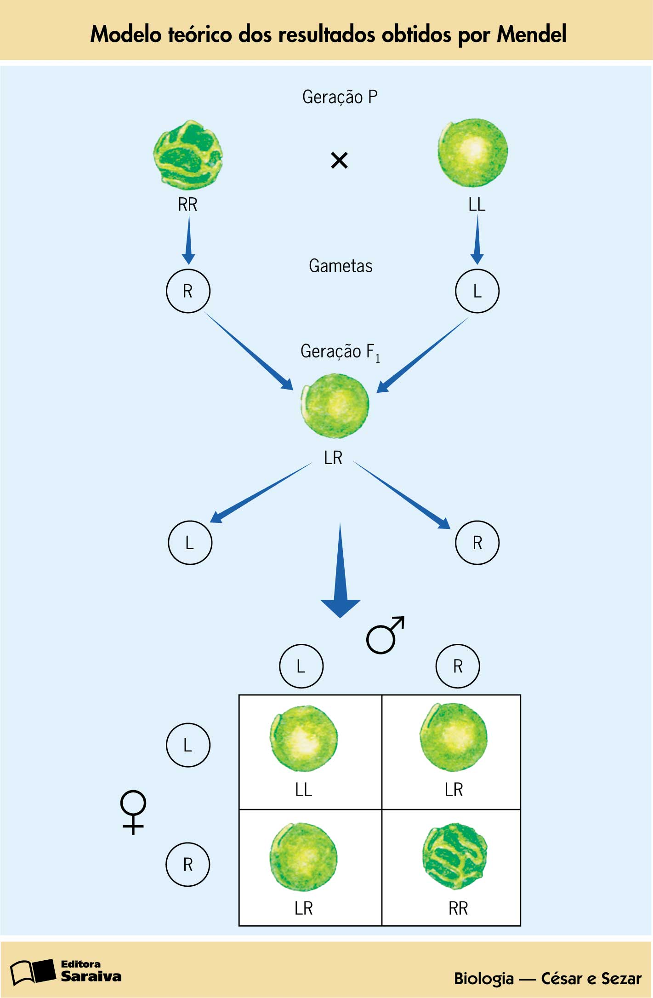
Resolvendo problemas:
1) Paulo possui orelhas com lobos soltos e casa-se com Valéria, que apresenta fenótipo igual ao seu. Ricardo, primeiro filho do casal, tem orelhas co os lobos aderidos.
A) Qual é a probabilidade de que Paulo e Valéria Paulo e Valéria tenham, em um segunda gestação, uma criança com lobos soltos?

B) Se o casal tiver mais duas crianças, qual é a probabilidade de que ambas apresentem lobos aderidos?

2) Na espécie humana, há um padrão de distribuição capilar conhecido como bico-de-viúva, em que os cabelos parecem confluir para um ponto central na fronte. Essa característica comporta-se como dominante sobre a distribuição regular do cabelo.
Pedro possui bico-de-viúva e Marina, sua mulher, também. O casal tem dois filhos: Gustavo, o primeiro, tem bico-de-viúva, característica ausente em André, o segundo.
Com base nessas informações, determine:
A) os genótipos de Pedro e Marina.

B) a probabilidade de que Gustavo seja heterozigoto.
CURSÃO PRÉ-VESTIBULAR PROF. DANI
Figura 1

MAPAS FAMILIARES OU GENEALOGIAS
Os mapas familiares, genealogias ou heredogramas são representações gráficas das gerações de uma família, levando em consideração uma ou mais características que passam através das gerações. Um mapa familiar pode servir de ponto de partida para esclarecer detalhes genéticos dos indivíduos que o constituem.
Os símbolos habitualmente utilizados no mapas estão presentes na figura 2

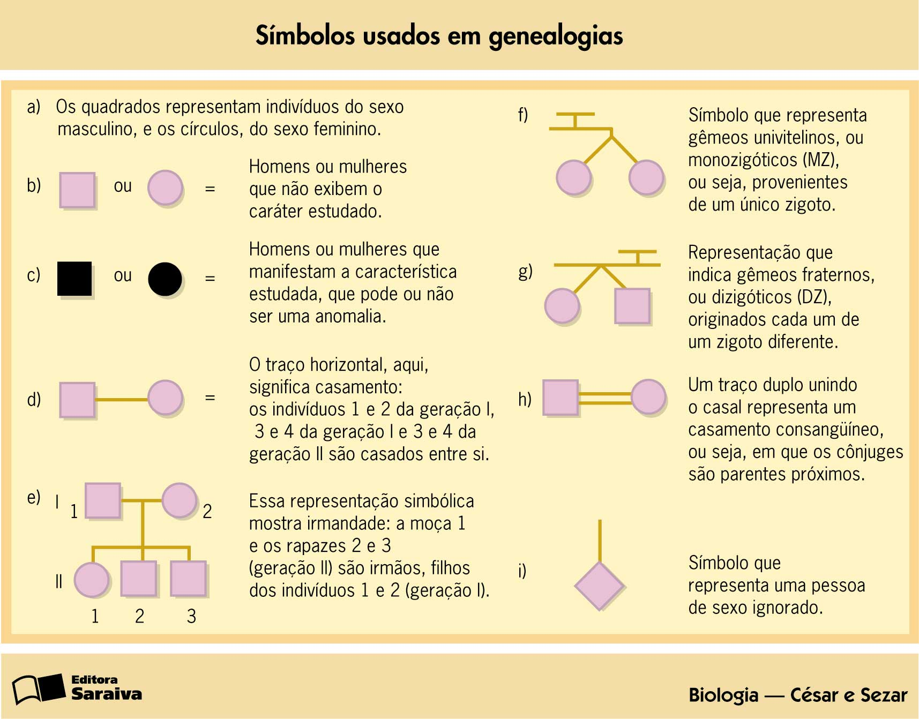
Figura 2
A interpretação de um mapa familiar deve ser efetuada em etapas:
Primeira etapa – Determinação da dominância e recessividade
Segunda etapa – Localização dos homozigotos recessivos
Terceira etapa – Determinação dos demais genótipos (é possível que restem alguns indivíduos com caráter dominante, cujo os genótipos não possam ser completamente determinados).
Observe o exemplo:
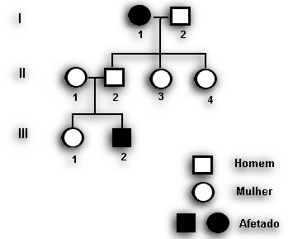
Observando o exemplo ao lado utilize as três etapas para determinar os genótipos dos indivíduos da genealogia.

Não Esqueça

O esquema ao lado mostra como podemos identificar uma herança com caráter dominante ou recessivo.
HERANÇA RECESSIVA
Para descobrirmos o tipo de herança devemos observar os descendentes e a partir deles podemos supor o genótipo dos progenitores.

Problemas:
1) No heredograma estão assinalados os membros de uma família afetados por uma doença hereditária.
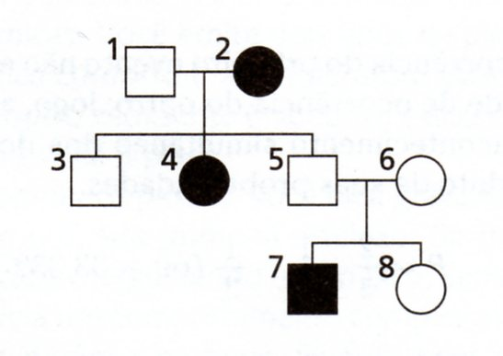
Com base nas informações obtidas no mapa familiar, responda:
a) A característica em questão é determinada por um alelo dominante ou recessivo?

b) Dê os genótipos das pessoas indicadas no mapa familiar.

c) Qual é a probabilidade de que o casal 5-6 venha a ter, em outra gestação, uma criança afetada pela doença?

CRUZAMENTO TESTE E RETROCRUZAMENTO
Uma das maneiras de determinar o genótipo desconhecido de um indivíduo que expressa o fenótipo dominante – homozigoto dominante ou heterozigoto – é o cruzamento teste (ou test-cross), que consiste em cruzá-lo com um homozigoto recessivo.
O cruzamento teste não pode ser confundido com o retrocruzamento (ou back-cross) , que ocorre entre um indivíduo e qualquer um de seus genitores.
Exemplo:
Se um planta de ervilha com flores purpúreas (BB ou Bb) é cruzada com uma flor com flores brancas (variedade recessiva), dois resultados podem ocorrer.
1º resultado: a planta de flor purpúrea é homozigota dominante BB.
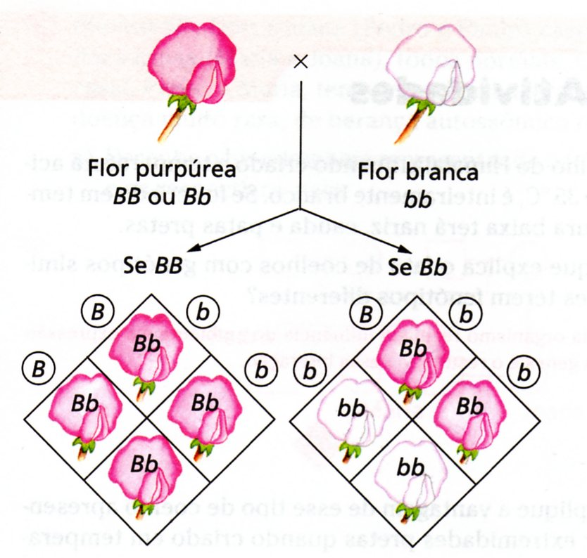
BB x bb
Todos os descendentes têm genótipo Bb, que determina flores purpúreas.
2º resultado: a planta de flor purpúrea é heterozigota Bb.
Bb x bb
Na descendência, devem-se encontrar 50% de plantas com genótipo Bb (que determina flores purpúreas) e 50% com genótipo bb (plantas com flores brancas).
VARIAÇÕES DO MONOIBRIDISMO
1) DOMINÂNCIA INCOMPLETA
Ocorre dominância incompleta quando o heterozigoto manifesta um fenótipo intermediário entre aqueles condicionados pelos alelos em homozigose. Na planta conhecida como boca-de-leão há duas variedades homozigotas: uma com flores vermelhas e outra com as flores brancas. Quando cruzadas os heterozigotos originados apresentam flores cor de rosa. Como nesse caso não existe uma nítida distinção entre alelo dominante e recessivo a representação dos mesmos ocorre de forma diferente da habitual:
C^{V} – alelo que condiciona flores vermelhas
C^{B} – alelo que condiciona flores brancas
A ausência de dominância completa entre eles é indicada por:
C^{V =} C^{B}
Se plantas com flores rosas forem autofecundadas, a descendência apresentará 25% de plantas com cores vermelhas, 50% de plantas com flores rosas e 25% de plantas com flores brancas.
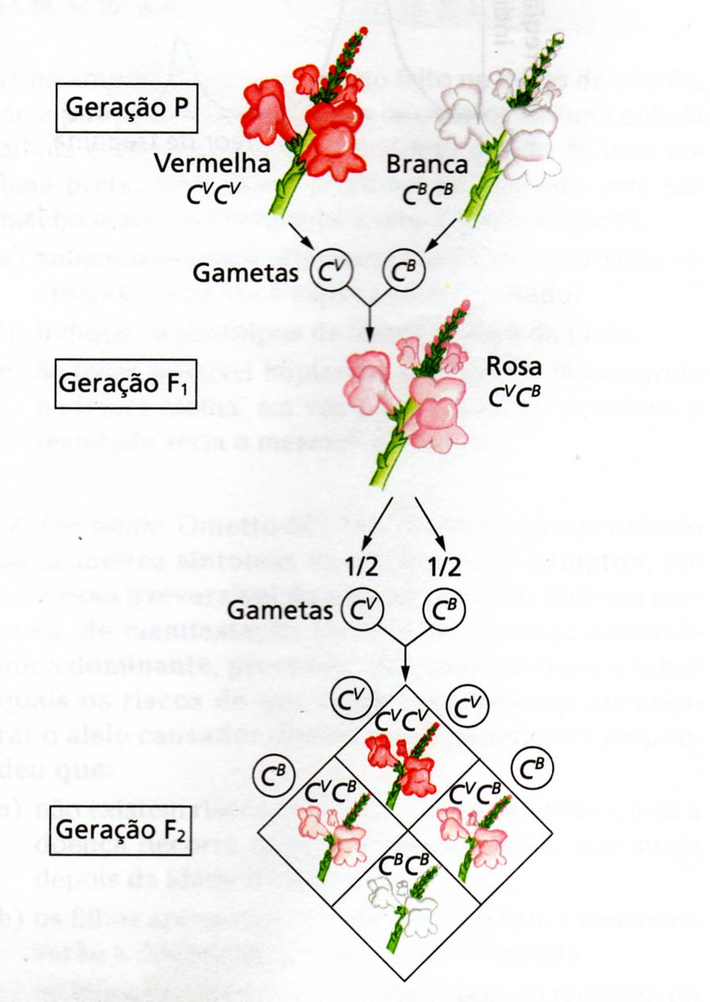
2) CO-DOMINÂNCIA
Nos casos de co-dominância, os dois alelos do par são ativos e manifestam-se simultaneamente. Na espécie humana, um importante caso de co-dominância é a determinação dos grupos sanguíneos do sistema ABO. Onde os genes que determinam o grupo A e o grupo B co-dominam quando nos indivíduos que possuem ambos, formando, assim, os indivíduos com fenótipo AB. Esses produzem ambas as proteínas na sua membrana proteína A e proteína B.
3) ALELOS LETAIS
São aqueles cujos efeitos de tão deletérios, causam a morte nos indivíduos que os possuem. Na espécie humana é o alelo que determina a talassemia, uma forma de anemia. Nos heterozigotos a doença manifesta-se na forma branda, entretanto, os homozigotos apresentam a forma grave, que geralmente não permite a sobrevivência após a adolescência.
Há alelos letais que determinam a morte antes mesmo do nascimento, interferindo nas proporções fenotípicas e genotípicas da descendência. Um exemplo está no gene P que determina a cor da pelagem em camundongos. O alelo P determina a cor amarela e se alelo recessivo p determina pelagem preta. Todos os camundongos amarelos apresentam genótipo Pp, uma vez que os embriões PP morrem antes de nascer. Observe o cruzamento abaixo:
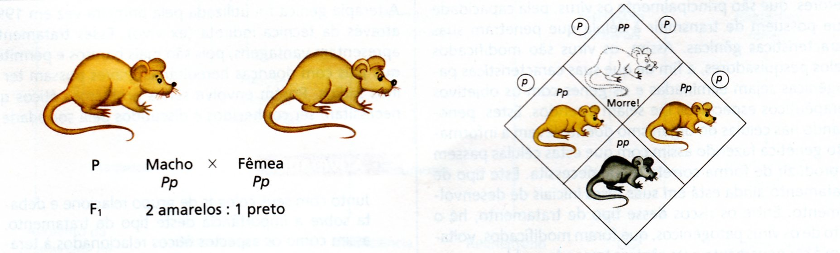
MULTIPLOS EFEITOS DE UM SÓ GENE (PLEIOTROPIA)
Há situações em que um só gene, chamado pleiotrópico, determina o aparecimento simultâneo de varias características. Um exemplo humano é o alelo que determina a fibrose cística, doença que afeta a produção de uma glicoproteína. Muitas secreções do corpo se alteram, particularmente o suor, as secreções digestivas e o muco que recobre internamente as vias aéreas. Em conseqüência o individuo afetado apresenta suor com elevada concentração se sais, distúrbios digestivos e respiratórios.
PENETRÂNCIA E EXPRESSIVIDADE
Nem sempre a presença de um genótipo em um indivíduo determina a manifestação do fenótipo correspondente. Quando, em relação a determinado alelo, todos os indivíduos portadores de um genótipo manifestam o fenótipo correspondente, esse alelo tem penetrância completa. Quando nem todos os portadores do genótipo expressam o fenótipo correspondente, o alelo tem penetrância incompleta.
Alguns alelos têm expressividade variável, podendo se manifestar em diferentes graus de intensidade. Um exemplo humano é o alelo dominante que condiciona a polidactilia e determina o aparecimento de dedos extras nas mãos e/ou nos pés. Alguns indivíduos possuem dedos extras nas mãos e nos pés, outros apenas nas mãos, outros apenas nos pés e outros apenas em uma das mãos ou um dos pés.
ALELOS MÚLTIPLOS
São três ou mais alelos que podem ocupar alternativamente o mesmo lócus gênico. Como em cada célula geralmente há dois cromossomos de cada tipo (os pares de homólogos), os alelos também formam pares. Independente do numero de alelos múltiplos de uma serie, apenas dois (que podem ser iguais ou não) são encontrados em cada individuo. O numero de genótipos formados por alelos múltiplos é dado por: n.n+1
2
EM QUE n É O NÚMERO DE ALEOS DA SÉRIE

A¹
ou
A²
ou
A³
A¹
ou
A²
ou
A³
Genótipos possíveis
A¹A¹
A¹A²
A¹A³
A²A²
A²A³
A³A³
Um exemplo conhecido de polialelia ocorre em coelhos, cuja a coloração da pelagem é condicionada por quatro alelos múltiplos.
C – determina a pelagem aguti ou selvagem
C^{ch} – determina a pelagem chinchila
C^{h} – determina a pelagem himalaia
c – determina a pelagem albina (branca)

A relação de dominância é:
C>C^{ch}>C^{h}>c
Genótipos | Fenótipos
CC, CC^{ch},CC^{h} e Cc | Selvagem
C^{ch}C^{ch}, C^{ch}C^{h} e C^{ch}c | Chinchila
C^{h}C^{h} e C^{h}c | himalaia
Cc | albino

Outro exemplo de polialelia relaciona-se com a determinação genética dos grupos sanguíneos do sistema ABO.
GRUPOS SANGUÍNEOS – SISTEMA ABO
Para os grupos sanguíneos sistema ABO existem na população dois tipos de aglutinogênios, A e B, encontrados nas hemácias, e existem dois tipos de aglutininas, Anti-A e Anti-B, encontradas no plasma. O que determina o aparecimento dessas proteínas no organismo é a presença de alelos nos cromossomos homólogos. São três os alelos que agem, formando diferentes combinações no humanos, para determinar o grupo sanguíneo da pessoa.
Os alelos são: Iª, I^{b} e i ou simplesmente A, B e O
Entre os genes Iª e I^{b} não há dominância, isto é, eles são co-dominantes. Entretanto os dois são dominantes sobre o gene i.
Relação de dominância entre os genes do sistema ABO Iª = I^{b} > i
Observe a tabela que apresenta os genótipos, os fenótipos, os aglutinogênios e as aglutininas de cada grupo sanguíneo do sistema ABO.
Genótipo | Fenótipo | Hemácia (aglutinogênio) | Plasma (aglutinina)
AA ou AO | Grupo A | Aglutinogênio A | Anti-B
BB ou BO | Grupo B | Aglutinogênio B | Anti-A
AB | Grupo AB | Aglutinogênios A e B | Ausente
OO | Grupo O | Ausente | Anti-A e Anti-B
Nas transfusões sanguíneas a aglutinação das hemácias ocorre devido a uma reação do tipo antígeno x anticorpo. No caso de grupos sanguíneos os antígenos são denominados aglutinogênios e os anticorpos aglutininas.
.

FATOR Rh e ERITROBLASTOSE FETAL (DHRN)
Em 1940, Landsteiner e Wiener relataram a descoberta de um antígeno – o fator Rh – no sangue de macacos resos. Eles notaram que o soro Anti-Rh produzido por coelhos provocava a aglutinação das hemácias dos macacos e também aglutinava com amostras de sangue humano. Nas amostras com sangue humano 85% aglutinava e 15% não aglutinava. Com as amostras dos macacos 100% aglutinava.
Tabela de genótipos e fenótipos do sistema Rh
Gene R = Presença da proteína Rh (fator Rh)
Gene r = Ausência da proteína Rh (fator Rh)
Genótipo | Fenótipo | Aglutinogênio nas hemácias | Aglutinina no plasma
RR ou Rr | Rh positivo | Fator Rh presente | Ausente
Rr | Rh negativo | Fator Rh ausente | Anti-Rh

Anti-Rh não existe naturalmente no sangue das pessoas, sendo fabricado apenas por indivíduos Rh-, quando recebem sangue Rh+. Assim, nos casos de transfusão sangüínea, Rhֿ pode doar para Rhֿ ou Rh+ e Rh+ só doa para Rh+
A eritroblastose fetal, ou doença de Rhesus, doença hemolítica por incompatibilidade de Rh ou doença hemolítica do recém-nascido ocorre em um entre 200 nascimentos e consiste na destruição das hemácias do feto de Rh+ pelos anticorpos de mãe Rhֿ.
Para que exista risco de uma mãe de fator negativo dar a luz a uma criança Rh+ com a doença, deverá ter sido previamente sensibilizada com sangue de fator positivo por transfusão de sangue errônea ou, ainda, gestação de uma criança fator positivo, cujas hemácias passaram para a circulação materna.
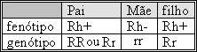
Em razão dessa destruição, o indivíduo torna-se anêmico e, em face da deposição de bilirrubina em vários tecidos, poderá apresentar icterícia, cujo acúmulo substancial é tóxico ao sistema nervoso, podendo causar lesões graves e irreversíveis. Criança natimorta, com paralisia cerebral ou portadora de deficiência mental ou auditiva também pode ocorrer. Nos casos em que o filho é RH (-) e a mãe (+) não há problema, porque a produção de anticorpos pela criança só inicia cerca de seis meses após o nascimento.
Como resposta à anemia, são produzidas e lançadas no sangue hemácias imaturas, eritroblastos. A doença é chamada de Eritroblastose Fetal pelo fato de haver eritroblastos na circulação do feto.
Normalmente, os cuidados com o recém-nascido afetado pela doença envolvem a fotossensibilização (luz néon, que destrói a bilirrubina) e a substituição do sangue Rh+ da criança por sangue Rhֿ.
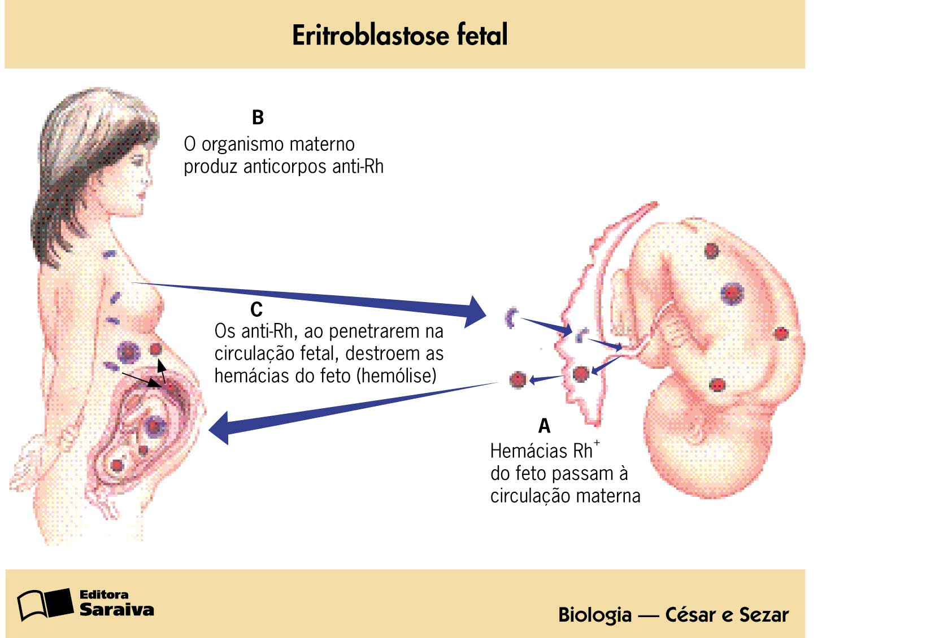
SISTEMA MN
Sistema proposto em 1927, por Landsteiner e Levine, observando a capacidade de aglutinação de hemácias humanas em teste realizado em coelhos, sendo a partir de então possível a caracterização de dois tipos de aglutinogênios presentes conjuntamente ou isolados na membrana dos eritrócitos: o antígeno M e o antígeno N.
Portanto, trata-se de uma herança co-dominante (sem ação dominante ou recessiva) do grupo sangüíneo, formado pelos alelos L^{M} e L^{N}.
CURSÃO PRÉ-VESTIBULAR Prof. Dani

Nesse sistema, existem três tipos de genótipos para seus correspondentes fenótipos: dois homozigóticos, sendo o primeiro deles L^{M}L^{M} do grupo M, o segundo L^{N}L^{N} do grupo N e o terceiro heterozigótico L^{M}L^{N} do grupo MN.

Genótipo | Fenótipo
L^{M}L^{M} | Grupo M
L^{N}L^{N} | Grupo N
L^{M}L^{N} | Grupo MN
Uma importante ressalva a este sistema é a sua não interferência quanto a processos de transfusões sangüíneas, devido a não produção de aglutininas contra os antígenos M e N no plasma dos seres humanos.
NOÇÕES DE PROBABILIDADE: Em genética, a resolução de muitos problemas envolve a previsão da ocorrência de determinados eventos, o que implica o conhecimento de certas leis de probabilidade.
Vamos simbolizar por P a probabilidade de ocorrência de determinado evento. Supondo que P será igual ao resultado da divisão do numero de eventos favoráveis pelo numero total de eventos possíveis, temos a seguinte formula para as probabilidades:

Responda:
1) Em um lançamento de dado, normal, qual é a probabilidade de se obter a face 5?

2) Em um baralho de 52 cartas, qual a probabilidade de retirarmos uma dama qualquer?

REGRA DA ADIÇÃO (REGRA DO “OU”)
Eventos mutuamente exclusivos são aqueles em que a ocorrência de um impede a ocorrência do outro. Nesses casos, quando se deseja determinar a probabilidade de ocorrência de tais eventos, promove-se a soma dos acotecimentos isolados.
Responda:
1) Lançando um dado, qual a probabilidade de se obter a face 1 ou a face 5?

2) Num baralho de 52 cartas, qual a probabilidade de se extrair uma dama ou um valete?

A REGRA DA MULTIPLICAÇÃO (REGRA DO “E”)
A probabilidade de ocorrência simultânea de dois ou mais eventos independentes ou não-exclusivos é igual ao produto das probabilidades isoladas desses eventos. Nos eventos não-exclusivos a ocorrência de um não impede a ocorrência de outro.
Responda:
1) Lançando simultaneamente um dado e uma moeda, qual a probabilidade de sair cara e a face 5?

2) Um casal deseja ter dois filhos, sendo o primeiro menino e o segundo menina. Qual a probabilidade que isso ocorra?

A SEGUNDA LEI DE MENDEL
Depois da formulação da primeira lei, Mendel passou a estudar, de forma simultânea, o processo de transmissão de dois ou mais diferentes genes ao longo das gerações de ervilhas. Dependendo da quantidade de genes envolvidos, a transmissão é denominada diibridismo, triibridismo, etc.
O cruzamento promovido por Mendel entre ervilhas que diferiam em relação a dois caracteres é considerado um estudo clássico de diibrídismo. O objetivo do cientista era esclarecer as relações existentes entre os "fatores" (genes) dos dois pares considerados.
Inicialmente, Mendel cruzou linhagens puras de ervilhas cujas sementes eram amarelas e lisas com outras portadoras de sementes verdes e ru-gosas. Dessa experiência obteve a primeira geração (F1), constituída exclusivamente por plantas de sementes amarelas e lisas. Com isso, o caráter semente amarela foi considerado dominante sobre o caráter semente verde e o caráter semente lisa, dominante em relação ao caráter semente rugosa.
Na segunda etapa da experiência, Mendel plantou sementes de F1 e deixou as flores se auto-fecundarem. Após a frutificação, colheu 556 sementes de F₂ (segunda geração) e constatou que havia quatro tipos de sementes, isto é, quatro fenó-tipos diferentes, numa proporção de 9:3:3:1. De fato, do total de 556 sementes colhidas de plantas da segunda geração, Mendel verificou a presença de:

TESTES E QUESTÕES
1) Dizemos que um determinado gene é recessivo quando sua expressão (fenótipo):
a) só acontece em heterozigose.
b) só ocorre quando em dose dupla.
c) independe da presença de seu alelo.
d) depende de características congênitas.
e) reproduz uma característica provocada pelo ambiente.
2) Moscas de coloração acinzentada cruzadas entre si fornecem moscas de cor preta. Para determinarmos se uma mosca cinza é homozigota ou heterozigota quanto ao par de genes que condicionam esse caráter, o procedimento correto é analisar a prole resultante do cruzamento dessa mosca com outra de
a) cor preta.
b) cor cinza.
c) genótipo igual ao seu.
d) fenótipo igual ao seu.
e) fenótipo dominante.
3) “Cada caráter é condicionado por um par de fatores que se separam na formação dos gametas”. Mendel ao enunciar essa lei já admitia, embora sem conhecer, a existência das seguintes estruturas e processo de divisão celular, respectivamente:
a) cromossomos, mitose.
b) núcleos, meiose.
c) núcleos, mitose.
d) genes, mitose.
e) genes, meiose.
4) (Fuvest) Dois grupos de mudas obtidas a partir de um mesmo clone de plantas verdes foram colocados em ambientes diferentes: um claro e outro escuro. Depois de alguns dias, as plantas que ficaram no escuro estavam estioladas o que significa que os dois grupos apresentam:
a) o mesmo genótipo e fenótipos diferentes.
b) o mesmo fenótipo e genótipos diferentes.
c) genótipos e fenótipos iguais.
d) genótipos e fenótipos diferentes.
e) genótipos variados em cada grupo.
5) (Pucsp) “Casais de pigmentação da pele normal, que apresentam genótipo __(I)__ podem ter filhos albinos. O gene para o albinismo é __(II)__ e não se manifesta nos indivíduos __(III)__. São albinos apenas os indivíduos de genótipo __(IV)__.”
No trecho acima, as lacunas I, II, III e IV devem ser preenchidas
correta e, respectivamente, por:
a) AA, dominante, homozigoto e aa.
b) AA, recessivo, homozigoto e Aa.
c) Aa, dominante, heterozigotos e aa.
d) Aa, recessivo, heterozigotos e aa.
e) aa, dominante, heterozigotos e AA.
6) (FGV) Sabe-se que o casamento consangüíneo, ou seja, entre indivíduos que são parentes próximos, resulta numa maior freqüência de indivíduos com anomalias genéticas. Isso pode ser justificado pelo fato de os filhos apresentarem:
a) maior probabilidade de heterozigoses recessivas
b) maior probabilidade de homozigozes recessivas
c) menor probabilidade de heterozigoses dominantes
d) menor probabilidade de homozigoses dominantes
e) menor probabilidade de homozigoses recessivas
7) (Ufv) Os mecanismos da herança apresentam diferentes maneiras pelas quais os genes interagem entre si e com o ambiente para manifestarem seus efeitos no fenótipo dos seres vivos. Com relação aos princípios básicos da hereditariedade, assinale a alternativa CORRETA:
a) Os genes codominantes têm menor influência no fenótipo do que os fatores ambientais.
b) Na expressão gênica os efeitos do ambiente celular não são considerados.
c) Os genes dominantes são independentes dos fatores ambientais para se expressarem.
d) Pode ser muito difícil determinar se o fenótipo resulta mais do efeito gênico do que o ambiental.
e) Na presença de genes recessivos, apenas o efeito ambiental prevalece no fenótipo.
8) (Unirio) No cruzamento de plantas verdes, normais, é possível o aparecimento de indivíduos albinos. Embora plantas albinas morram antes de produzirem sementes, a característica “albinismo” não desaparece entre elas. Isto se explica porque:
a) muitas plantas verdes são heterozigóticas.
b) plantas normais homozigóticas tornam-se albinas na ausência de luz.
c) plantas albinas tornam-se verdes na presença de luz.
d) o gene para albinismo é ativado no escuro.
e) o albinismo impede a síntese de clorofila.
9) (Uerj) Sabe-se que a transmissão hereditária da cor das flores conhecidas como copo-de-leite se dá por herança mendeliana simples, com dominância completa. Em um cruzamento experimental de copos-de-leite vermelhos, obteve-se uma primeira geração – F1 - bastante numerosa, numa proporção de 3 descendentes vermelhos para cada branco (3:1). Analisando o genótipo da F1, os cientistas constataram que apenas um em cada três descendentes vermelhos era homozigoto para essa característica.
De acordo com tais dados, pode-se afirmar que a produção genotípica da F1 desse cruzamento experimental foi:
a) 4 Aa
b) 2 Aa : 2 aa
c) 3 AA : 1 Aa
d) 1 AA : 2 Aa : 1 aa
e) 1 AA : 1 Aa : 1 aa
10) (Ufla) A primeira lei de Mendel ou lei da segregação significa:
a) um cruzamento onde se considera apenas um gene, representado por dois alelos.
b) um cruzamento de dois genitores homozigotos contrastantes.
c) um cruzamento de dois genitores heterozigotos.
d) a separação de um par de alelos durante a formação dos gametas.
e) um caráter controlado por dois ou mais genes.
11) (Puccamp) Do cruzamento de duas moscas com asas, nasceram 120 descendentes com asas e 40 sem asas. Se os 120 descendentes com asas forem cruzados com moscas sem asas e se cada cruzamento originar 100 indivíduos, o número esperado de indivíduos com asas e sem asas será, respectivamente,
a) 6.000 e 3.000
b) 6.000 e 6.000
c) 8.000 e 4.000
d) 9.000 e 3.000
e) 12.000 e 4.000

12) (Fuvest) Uma mulher normal, casada com um portador de doença genética de herança autossômica dominante, está grávida de um par de gêmeos. Qual é a probabilidade de que pelo menos um dos gêmeos venha a ser afetado pela doença no caso de serem, respectivamente, gêmeos monozigóticos ou dizigóticos?
a) 25% e 50%
b) 25% e 75%
c) 50% e 25%
d) 50% e 50%
e) 50% e 75%
13) (Uel) No homem, a acondroplasia é uma anomalia determinada por um gene autossômico dominante.
Qual é a probabilidade de um casal de acondroplásicos, que já tem uma menina normal, vir a ter um menino acondroplásico?
a) 1
b) ¾
c) 3/8
d) ¼
e) 1/8
14) (Cesgranrio) Na espécie humana há um tipo de surdez hereditária que é determinada por um par de genes. No heredograma a seguir, as pessoas surdas estão representadas por símbolos hachurados:
Com base nessa afirmação, assinale a opção correta quanto ao tipo de herança e os genótipos dos indivíduos 1, 2, 3 e 4, respectivamente:
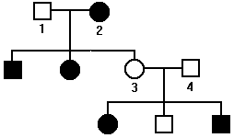
a) autossômica dominante - ss, Ss, ss e ss.
b) autossômica dominante - SS, ss, SS e SS.
c) autossômica dominante - Ss, SS, Ss e Ss
d) autossômica recessiva - SS, ss, Ss e SS.
e) autossômica recessiva - Ss, ss, Ss e Ss.
15) A figura a seguir, adaptada da Folha de São Paulo de 17/03/96, mostra a transmissão do albinismo, de geração, na Família de Raimundo e Eleílde da Silva, moradores da ilha dos Lençóis, situada a oeste de São Luís, onde a freqüência de albinos é de 1,5 % cento e cinqüenta vezes maior do que entre o restante da população do Maranhão.
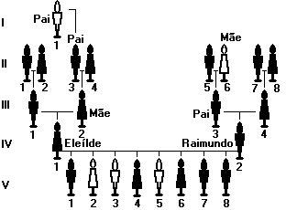
Analise a figura, onde se admite que a pigmentação da pele é devida a um par de alelos (A,a). Os indivíduos I - 1, II - 6, V - 2, V - 3 e V - 5 são albinos. Responda, então:
a) Que nome se dá ao aparecimento, numa dada geração, de uma característica expressa em antepassados remotos?
b) O albinismo se deve a alelo dominante ou a alelo recessivo? Explique com base na Figura.
c) Qual a probabilidade de os indivíduos de pigmentação normal da geração V serem todos heterozigotos?
R: a) Expressividade recessiva
b) Recessivo pois os pais IV - 1 e IV - 2 são normais e têm filhos albinos.
c) 1/32

16) (Vunesp) A talassemia é uma doença hereditária que resulta em anemia. Indivíduos homozigotos MM apresentam a forma mais grave, identificada como talassemia maior e os heterozigotos MN, apresentam uma forma mais branda chamada de talassemia menor. Indivíduos homozigotos NN são normais. Sabendo-se que todos os indivíduos com talassemia maior morrem antes da maturidade sexual, qual das alternativas a seguir representa a fração de indivíduos adultos, descendentes do cruzamento de um homem e uma mulher portadores de talassemia menor, que serão anêmicos?
a) ½
b) ¼
c) 1/3
d) 2/3
e) 1/8
17) Em gado, a cor da pelagem vermelha, ruão e branca, é controlada por genes codominantes, e o cruzamento de animais com chifres versus animais sem chifres, às vezes só origina prole sem chifres, e, em outros cruzamentos, aparecem os dois tipos em igual número. Um fazendeiro tem uma grande boiada constituída de animais vermelhos, ruões, brancos e sem chifres, os quais, ocasionalmente produzem prole com chifres. Utilizando apenas cruzamentos naturais, ou seja, sem recorrer à inseminação artificial, como o fazendeiro deverá proceder para estabelecer uma linhagem pura de animais brancos e sem chifres?
Por que ele não conseguirá resolver o problema dos chifres rapidamente?
R: Para obter prole 100% formada por animais brancos e sem chifres o fazendeiro deverá selecionar um casal de animais brancos e sem chifres homozigotos para as duas características. O problema dos chifres demora a ser resolvido porque o caráter presença de chifres é recessivo e o criador teria dificuldade na identificação de animais sem chifres, condição dominante, homozigotos.
18) (Vunesp) Observe os cruzamentos a seguir, onde o alelo (A) condiciona a cor amarela em camundongos e é dominante sobre o alelo (a), que condiciona a cor cinza.
CRUZAMENTO I (Aa × Aa)
240 amarelos
120 cinzas
CRUZAMENTO II (Aa × aa)
240 amarelos
240 cinzas
Analise os resultados destes cruzamentos e responda.
a) Qual cruzamento apresenta resultado de acordo com os valores esperados?
b) Como você explicaria o resultado do cruzamento em que os valores observados não estão de acordo com os valores esperados?
R: a) O cruzamento II (Aa x aa) apresenta os resultados esperados pois resulta em 50% Aa (amarelos) e 50% aa (cinza).
b) O cruzamento II (Aa x Aa) produziu 66% amarelos e 33% cinza, ou seja, 2 amarelos : 1 cinza, proporção indicativa de que o gene dominante (A) que determina a cor amarela é letal em homozigose.
19) (Unicamp) Com base no heredograma a seguir, responda:
a) Qual a probabilidade de o casal formado por 5 e 6 ter duas crianças com sangue AB Rh+?
b) Se o casal em questão já tiver uma criança com sangue AB Rh +,qual a probabilidade de ter outra com os mesmos fenótipos sangüíneos?
Obs.: indique os passos que você seguiu para chegar às respostas, em a e b.
R: a) P (AB) = ¼
P (Rh+) = ½
P (ABRh+) = ¼ . ½ = 1/8
P (2 ABRh+) = 1/8 . 1/8 = 1/64
b) 1/8 porque cada nascimento é um evento independente.

20) No homem, a acondroplasia é uma anomalia determinada por um gene autossômico dominante.
Qual é a probabilidade de um casal de acondroplásicos, que já tem uma menina normal, vir a ter um menino acondroplásico?
a) 1
b) ¾
c) 3/8
d) ¼
e) 1/8
21) (Vunesp) O esquema mostra a genealogia de uma família. Os símbolos escuros representam os indivíduos míopes e os claros, os indivíduos de visão normal.
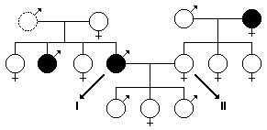
A probabilidade do casal I x II ter uma criança míope é
a) imprevisível, porque a mulher tanto pode ser homozigota como heterozigota.
b) nula, porque a mulher tem o gene dominante em homozigose.
c) ½, porque 50% dos gametas da mulher transportam o gene recessivo.
d) ¼, porque o casal já tem três filhos com visão normal.
e) ¼, porque o gene para a miopia é recessivo.
22) (Ufpe) Renata (III.1), cuja avó materna e avô paterno eram albinos, preocupada com a possibilidade de transmitir o alelo para o albinismo a seus filhos, deseja saber qual a probabilidade de ela não ser portadora deste alelo. Assinale a alternativa que responde ao questionamento de Renata.
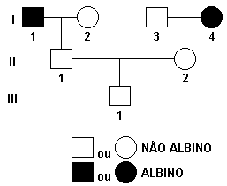
a) 0 b) ¼ c) ¾ d) 1/3 e) 1
23) (Fuvest) Do casamento entre uma mulher albina com cabelos crespos e um homem normal com cabelos crespos, cuja mãe é albina, nasceram duas crianças, uma com cabelos crespos e outra com cabelos lisos. A probabilidade de que uma terceira criança seja albina com cabelos crespos é:
a) 75%
b) 50%
c) 37,5%
d) 25%
e) 12,5%
24) (Puccamp) As flores de uma determinada planta podem ser vermelhas ou amarelas. Dois pares de genes (Vv e Aa) determinam essa característica: plantas V_A_ produzem flores vermelhas e plantas V_aa, vvA_ ou vvaa, flores amarelas. Na descendência do cruzamento VvAa x VvAa espera-se encontrar uma proporção fenotípica de
a) 1 vermelha: 1 amarela
b) 9 amarelas: 7 vermelhas
c) 9 vermelhas: 7 amarelas
d) 15 amarelas: 1 vermelha
e) 15 vermelhas: 1 amarela

25) Observe o heredograma a seguir:
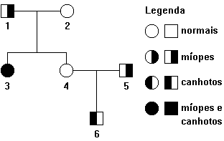
Sabendo-se que a miopia e o uso da mão esquerda não condicionados por genes recessivos, considere as seguintes afirmações:
I - Os indivíduos 2 e 4 têm o mesmo genótipo.
II - Se o indivíduo 3 se casar com um homem de visão normal (heterozigoto) e canhoto, terão 25% de chance de ter uma filha canhota e de visão normal.
III - O indivíduo 5 é heterozigoto para o gene do uso da mão esquerda e o indivíduo 6 é heterozigoto para o gene da miopia.
Assinale:
a) se todas as afirmativas forem corretas.
b) se somente as afirmativas I e III forem corretas.
c) se somente as afirmativas II e III forem corretas.
d) se somente as afirmativas I e II forem corretas.
e) se somente a afirmativa II for correta.
26) (Vunesp) Um laboratorista realizou exames de sangue em cinco indivíduos e analisou as reações obtidas com os reagentes anti-A, anti-B, anti-Rh, para a determinação da tipagem sangüínea dos sistemas ABO e Rh. Os resultados obtidos encontram-se no quadro seguinte.
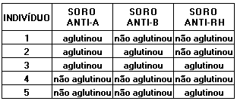
Com base nesses resultados, indique quais os indivíduos que serão considerados, respectivamente, receptor e doador universal.
a) 5 e 2. b) 4 e 3. c) 3 e 4.
d) 2 e 5. e) 1 e 4.
27) A herança do sistema ABO é do tipo:
a) com dominância.
b) quantitativa.
c) polialelia.
d) pleiotropia.
e) poligênica.
28) (Fuvest) Num caso de investigação de paternidade, foram realizados exames para identificação de grupos sangüíneos e análise de DNA. A tabela a seguir resume os resultados parciais da análise de grupos sangüíneos (do menino, de sua mãe e do suposto pai) e de duas seqüências de DNA (do menino e do suposto pai), correspondentes a um segmento localizado num autossomo e outro no cromossomo X.
Considerando apenas a tabela adiante, podemos afirmar que:
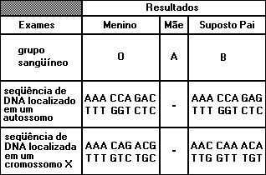
a) os resultados dos grupos sangüíneos excluem a possibilidade do homem ser o pai da criança; os outro exames foram desnecessários.
b) os resultados dos grupos sangüíneos não excluem a possibilidade do homem ser o pai da criança, mas a seqüência de DNA do cromossomo X exclui.
c) os resultados dos grupos sangüíneos e de DNA não excluem a possibilidade do homem ser pai da criança.
d) os três resultados foram necessários para confirmar que o homem é mesmo o pai da criança.
e) os resultados de DNA contradizem os resultados dos grupos sangüíneos.
29) Jorge, que tem tipo sangüíneo A, Rh e é filho de pai tipo A e mãe tipo B, recebeu transfusão de sangue de sua mulher Tânia, que é filha de pai e mãe do tipo B. Sabendo-se que Tânia teve eritroblastose fetal ao nascer, a probabilidade do casal ter uma criança do tipo A, Rh+ é:
a) 100%
b) 25%
c) 75%
d) 50%
e) 0
30) A afirmação que uma mulher Rh- não deve casar-se com um homem Rh+:
a) é correta, pois todos os filhos desse casal serão abortados.
b) é correta, pois todos os filhos desse casal terão uma doença grave fetal caracterizada por uma anemia profunda (Eritroblastose fetal).
c) é incorreta, pois o primeiro filho em geral não tem a anemia, mesmo sendo Rh+, bem como todos os filhos Rh não serão atingidos pela doença e esta só atinge uma pequena fração de casos em outras gestações de filhos Rh+.
d) é incorreta, pois filhos Rh+, mesmo no caso de glóbulos vermelhos atingirem a circulação materna em sucessivas gestações, não serão atingidos pela Eritroblastose fetal.
e) é incorreta, pois não existe influência do fator Rh positivo ou negativo nos casos de Eritroblastose fetal.
31) Na eritroblastose fetal ocorre destruição das hemácias, o que pode levar recém-nascidos à morte.
a) Explique como ocorre a eritroblastose fetal.
b) Como evitar sua ocorrência?
c) Qual o procedimento usual para salvar a vida do recém-nascido com eritroblastose fetal? R: a) A eritroblastose fetal ocorre por incompatibilidade do fator Rh entre a mãe Rh, sensibilizada por transfusão sanguínea Rh+ ou através do parto de uma criança Rh+, e o feto Rh+. Os anticorpos (anti Rh+) produzidos pela mãe sensibilizada destroem os glóbulos vermelhos fetais.
b) Pode-se evitar a ocorrência da eritroblastose fetal através de injeções de soro contendo anti-Rh. O anti-Rh destrói os glóbulos vermelhos fetais - com o antígeno Rh - que circulam no sangue materno.
c) O tratamento usual para a criança afetada pela doença consiste em:
- transfusão Rh em substituição ao sangue Rh+ que contém os anticorpos maternos;
- banhos de luz para diminuir a icterícia causada pela destruição das hemácias fetais;
- nutrição adequada para reverter o quadro de anemia.
Gabarito das questões objetivas:
1-B; 2-A; 3-E; 4-A; 5-D; 6-B; 7-D; 8-A; 9-D; 10-D; 11-C; 12-E; 13-B; 14-E; 16-D; 20-B; 21-C; 22-D; 23-C; 24-C; 25-A; 26C; 27-C; 28-C; 29-B; 30C.

Parte I: 1ª Lei de Mendel

1) Em urtigas o caráter denteado das folhas domina o caráter liso. Numa experiência de polinização cruzada, foi obtido o seguinte resultado: 89 denteadas e 29 lisas. A provável fórmula genética dos cruzantes é:
a) Dd x dd
b) DD x dd
c) Dd x Dd
d) DD x Dd
e) DD x DD

2) Se um rato cinzento heterozigótico for cruzado com uma fêmea do mesmo genótipo e com ela tiver dezesseis descendentes, a proporção mais provável para os genótipos destes últimos deverá ser:
a) 4 Cc : 8 Cc : 4 cc
b) 4 CC : 8 Cc : 4 cc
c) 4 Cc : 8 cc : 4 CC
d) 4 cc : 8 CC : 4 Cc
e) 4 CC : 8 cc : 4 Cc

3) De um cruzamento de boninas, obteve-se uma linhagem constituída de 50 % de indivíduos com flores róseas e 50 % com flores vermelhas. Qual a provável fórmula genética dos parentais?
a) VV x BB
b) VB x VB
c) VB x VV
d) VB x BB
e) BB x BB

4) (PUCSP-83) Em relação à anomalia gênica autossômica recessiva albinismo, qual será a proporção de espermatozóides que conterá o gene A em um homem heterozigoto?
a) ½
b) ¼
e) 1
c) 1/8
d) 1/3
e) 1

5) (UFC-CE-83) Olhos castanhos são dominantes sobre os olhos azuis. Um homem de olhos castanhos, filho de pai de olhos castanhos e mãe de olhos azuis, casa-se com uma mulher de olhos azuis. A probabilidade de que tenham um filho de olhos azuis é de:
a) 25%
b) 50%
c) 0%
d) 100%
e) 75%

6) (FEEQ-CE-79) O heredograma representado abaixo refere-se a uma família com casos de albinismo (anomalia que se caracteriza por total ausência do pigmento melanina na pele).
1 2

3 4 5 6 7

8

Baseando-se na genealogia, podemos afirmar:
a) O albinismo é um caráter dominante, sendo os indivíduos albinos todos homozigotos.
b) O albinismo é um caráter dominante, sendo os indivíduos albinos todos heterozigotos.
c) O albinismo é um caráter recessivo, sendo os indivíduos de números 2 e 6 ( no gráfico ) heterozigotos.
d) O albinismo é um caráter recessivo, sendo os indivíduos normais todos heterozigotos.
e) O albinismo é um caráter dominante porque o indivíduo de número 4 é albino e filho de pais normais.
7) (UFPR-83) Um retrocruzamento sempre significa:
a) cruzamento entre dois heterozigotos obtidos em F1.
b) cruzamento entre um heterozigoto obtido em F1 e o indivíduo dominante da geração P.
c) cruzamento de qualquer indivíduo de F2 com qualquer indivíduo de F1.
d) cruzamento entre um heterozigoto de F1 e o indivíduo recessivo da geração P.
e) cruzamento de dois indivíduos de F2.

8) Podemos dizer que o fenótipo de um indivíduo é dado por suas características:
a) unicamente morfológicas.
b) morfológicas e fisiológicas apenas.
c) estruturais, funcionais e comportamentais.
d) herdáveis e não herdáveis.
e) hereditárias

9) (Fac. Objetivo-SP) Em camundongos o genótipo aa é cinza; Aa é amarelo e AA morre no início do desenvolvimento embrionário. Que descendência se espera do cruzamento entre um macho amarelo com uma fêmea amarela?
a) ½ amarelos e ½ cinzentos
b) 2/3 amarelos e 1/3 cinzentos
c) ¾ amarelos e ¼ cinzentos
d) 2/3 amarelos e 1/3 amarelos
e) apenas amarelos

10) A 1ª lei de Mendel considera que:
a) os gametas são produzidos por um processo de divisão chamado meiose.
b) na mitose, os pares de fatores segregam-se independentemente.
c) os gametas são puros, ou seja, apresentam apenas um componente de cada par de fatores considerado.
d) o gene recessivo se manifesta unicamente em homozigose.
e) a determinação do sexo se dá no momento da fecundação.
11) Um homem de aspecto exterior normal, casado com uma mulher normal, tem 11 filhos, todos normais. O seu irmão gêmeo, univitelino, tem 6 filhos normais e dois albinos. Qual o genótipo dos dois irmãos e das duas mulheres?
a) irmãos (Aa), 1ª mulher (AA) e 2ª mulher (Aa ou aa)
b) irmãos (AA e Aa), 1ª mulher (Aa) e 2ª mulher (Aa ou aa)
c) irmãos (AA), 1ª mulher (AA) e 2ª mulher (Aa ou aa)
d) irmãos (AA), 1ª mulher (AA ou Aa) e 2ª mulher (Aa)
e) irmãos (Aa), 1ª mulher (Aa) e 2ª mulher (AA)

12) Quando o heterozigoto apresenta um fenótipo intermediário entre os dois homozigotos, dizemos que houve:

a) mutação reversa
b) não-dominância ou co-dominância
c) recessividade
d) dominância
e) polialelia

13) Identifique entre as características mencionadas abaixo aquela que não é hereditária.

a) cor dos cabelos.
b) conformação dos olhos, nariz e boca.
c) cor dos olhos.
d) deformidade física acidental.
e) hemofilia.

14) (UFPA) Usando seus conhecimentos de probabilidade, Mendel chegou às seguintes conclusões, com exceção de uma delas. Indique-a:

a) Há fatores definidos (mais tarde chamados genes) que determinam as características hereditárias.
b) Uma planta possui dois alelos para cada caráter os quais podem ser iguais ou diferentes.
c) Os alelos se distribuem nos gametas sem se modificarem e com igual probabilidade.
d) Na fecundação, a união dos gametas se dá ao acaso, podendo-se prever as proporções dos vários tipos de descendentes.
e) Os fatores (genes) responsáveis pela herança dos caracteres estão localizados no interior do núcleo, em estruturas chamadas cromossomos.

15) O albinismo, a ausência total de pigmento é devido a um gene recessivo. Um homem e uma mulher planejam se casar e desejam saber qual a probabilidade de terem um filho albino. O que você lhes diria se ( a ) embora ambos tenham pigmentação normal, cada um tem um genitor albino; ( b ) o homem é um albino, a mulher é normal mas o pai dela é albino; ( c ) o homem é albino e na família da mulher não há albinos por muitas gerações. As respostas para estas três questões, na seqüência em que foram pedidas, são:

a) 50%; 50%; 100%
b) 25%; 50%; 0%
c) 100%; 50%; 0%
d) 0%; 25%; 100%
e) 25%; 100%; 10%

16) (UFBA) No heredograma a seguir, os símbolos em preto representam indivíduos afetados pela polidactilia e os símbolos em branco, indivíduos normais. Conclui-se, desse heredograma, que, em relação à polidactilia:

a) os indivíduos afetados sempre são homozigotos.
b) os indivíduos normais sempre são heterozigotos.
c) os indivíduos heterozigotos são apenas de um dos dois sexos.
d) pais normais originam indivíduos homozigotos recessivos.
e) pais normais originam individuos heterozigotos.

17) (PUC-SP) A determinação da cor do caju (vermelha ou amarela) é devida a um par de genes alelos. O gene dominante determina cor vermelha. Um cajueiro proveniente de semente heterozigota deverá produzir:
a) cajus vermelhos, vermelho-amarelados e amarelos, na proporção de 1:2:1.
b) cajus vermelhos e amarelos, na proporção de 3:1.
c) cajus vermelhos e amarelos, na proporção de 1:1.
d) apenas cajus amarelos.
e) apenas cajus vermelhos.

18) (F. OBJETIVO-SP-83) A genealogia anexa refere-se a uma família com casos de alcaptonúria, anomalia provocada por um gene recessivo.
1 2

3 4 5 6

7 8 9 10

Nesta genelalogia os genótipos que não podem ser determinados são os dos indivíduos:

a) 1, 2 e 5
b) 1, 3 e 6
c) 3, 5 e 6
d) 3, 8 e 10
e) 7, 8 e 10

19) (FUCMT-MS-83) Nos coelhos, a cor preta dos pêlos é dominante em relação à cor branca. Cruzaram-se coelhos pretos heterozigotos entre si e nasceram 360 filhotes. Destes, o número de heterozigotos provavelmente é:

a) zero
b) 90
c) 180
d) 270
e) 360

20) No monohibridismo com dominância intermediária (semidominância ou co-dominância), as proporções genotípicas e fenotípicas, em F₂ , serão, respectivamente:

a) 3:1 e 1:2:1
b) 3:1 e 3:1
c) 1:2:1 e 3:1
d) 1:2:1 e 1:2:1
e) 1:3:1 e 3:2

21) (UECE) Um grupo de coelhos de mesmo genótipo foi mantido junto em uma gaiola e produziu 27 animais de coloração escura para 9 de coloração clara. Admitindo-se para C o gene dominante e c para o gene recessivo, qual o genótipo dos animais, respectivamente para machos e fêmeas?

a) CC x cc
b) Cc x CC
c) cc x cc
d) CC x CC
e) Cc x Cc

22) (UFSCAR) Que é fenótipo?

a) É o conjunto de características decorrentes da ação do ambiente.
b) Influi no genótipo, transmitindo a este as suas características.
c) É o conjunto de características decorrentes da ação do genótipo.
d) É o conjunto de características de um indivíduo.
e) É o conjunto de caracteres exteriores de um indivíduo.

23) (FUVEST-SP) Dois genes alelos atuam na determinação da cor das sementes de uma planta: A, dominante, determina a cor púrpura e a, recessivo, determina a cor amarela. A tabela abaixo apresenta resultados de vários cruzamentos feitos com diversas linhagens dessa planta:

CRUZAMENTO | RESULTADO
I x aa | 100% púrpura
II x aa | 50% púrpura; 50% amarela
III x aa | 100% amarela
IV x Aa | 75% púrpura; 25% amarela

Apresentam genótipo Aa as linhagens:
a) I e II b) II e III c) II e IV
d) I e IV e) III e IV

24) (MED. SANTO AMARO) Do primeiro cruzamento de um casal de ratos de cauda média nasceram dois ratinhos de cauda média e um ratinho de cauda longa. Foram então feitas várias suposições a respeito da transmissão da herança desse caráter. Assinale a que lhe parecer mais correta.
a) Cauda média é dominante sobre cauda longa.
b) Ambos os pais são homozigotos.
c) Ambos os pais são heterozigotos.
d) Cauda longa é dominante sobre cauda média.
e) As suposições a e c são aceitáveis.

Parte II: Alelos Múltiplos
1) (SANTA CASA) Admita que em abelhas a cor dos olhos é condicionada geneticamente por uma série alélica constituída por 5 genes, sendo o alelo selvagem (marrom) dominante sobre os demais (pérola, neve, creme e amarelo). Uma rainha, de olho marrom, porém heterozigota para pérola, produziu 500 ovos e foi inseminada por espermatozóides que portavam em iguais proporções os cinco alelos. Toda a descendência tem a mesma oportunidade de sobrevivência, porém a fertilização ocorreu em 30% dos ovos somente.
Qual o número esperado de machos que terão cor de olho marrom?
a) 75
b) 150
c) 175
d) 220
e) 250

2) (FUVEST-SP) Considerando-se um locus gênico que apresente três tipos de alelos alternativos (alelos múltiplos), quantos tipos diferentes de genótipos podem ocorrer numa população diplóide?
a) 3
b) 6
c) 8
d) 9
e) 12

3) Qual é a prole de um coelho selvagem heterozigoto para himalaia com uma fêmea chinchila heterozigota para albina?
a) selvagem 50% - chinchila 25% - albino 25%
b) selvagem, chinchila, himalaia e albino - 25% cada
c) selvagem 50% - chinchila 25% - himalaia 25%
d) selvagem 25% - chinchila 50% - himalaia 25%
e) Nenhum dos itens é correto.

4) (UFPA-PA) Os grupos sanguíneos ABO representam um exemplo de:
a) herança poligênica
b) polimeria
c) pseudo-alelismo
d) interação gênica
e) alelos múltiplos

5) Se um macho aguti, filho de um aguti com um himalaio (ambos homozigotos), cruzar com uma fêmea chinchila (c^{ch}cª), produzirá coelhos com todos os fenótipos a seguir, exceto:
a) aguti.
b) himalaio.
c) chinchila.
d) albino.
e) himalaio e albino.

Parte III: Grupos Sangüíneos
1) (MED. ITAJUBÁ) Num banco de sangue foram selecionados os seguintes doadores: grupo AB - 5; grupo A - 8; grupo B - 3; grupo O - 12. O primeiro pedido de doação partiu de um hospital que tinha dois pacientes nas seguintes condições:
Paciente I: possui ambos os tipos de aglutininas no plasma.
Paciente II: possui apenas um tipo de antígeno nas hemáceas e aglutinina b no plasma.
Quantos doadores estavam disponíveis para os pacientes I e II, respectivamente?
a) 5 e 11
b) 12 e 12
c) 8 e 3
d) 12 e 20
e) 28 e 11

2) (UFPA) Uma mulher recebeu uma transfusão sangüínea. Seu primeiro filho nasce com eritroblastose fetal. Classifique, quanto ao grupo sangüíneo Rh , a mulher, seu marido, a criança e o sangue que a mulher recebeu na transfusão:
a) Rh-, Rh+, Rh-, Rh-
b) Rh-, Rh+, Rh+, Rh+
c) Rh-, Rh+, Rh-, Rh+
d) Rh-, Rh-, Rh+, Rh-
e) Rh+, Rh-, Rh-, Rh+

3) (PUCC-SP) Mariazinha, criança abandonada, foi adotada por um casal. Um ano mais tarde, Antônio e Joana, dizendo serem seus verdadeiros pais, vêm reclamar a filha. No intuito de comprovar a veracidade dos fatos, foi exigido um exame do tipo sangüíneo dos supostos pais, bem como de Mariazinha. Os resultados foram:
Antônio B, Rh+; Joana A, Rh-; Mariazinha O, Rh-.
Você concluiria que:
a) Mariazinha pode ser filha de Joana, mas não de Antônio.
b) Mariazinha não é filha do casal.
c) Mariazinha é filha do casal.
d) Existe a possibilidade de Mariazinha ser filha do casal, mas não se pode afirmar.
e) Mariazinha pode ser filha de Antônio, mas não de Joana.

4) (FATEC-SP) Um casal em que ambos os cônjuges possuem tipo sanguíneo AB quer saber
I- quais os possíveis tipos sanguíneos dos seus filhos e
II- qual a probabilidade de terem uma criança do sexo feminino, com sangue tipo AB.
Assinale a alternativa que corresponde corretamente às duas perguntas acima.
I II
a) A, B e AB 1/3
b) A e B ¼
c) A, B e AB ¼
d) A e B ½
e) A, B e AB ½

5) (F.C.Chagas-BA) O pai de uma criança do grupo sanguíneo A e Rh+, cuja mãe é B e Rh-, poderia ser:
a) AB e Rh+
b) AB e Rh-
c) B e Rh+
d) A e Rh-
e) O e Rh+

6) (FEI-SP) Para que ocorra a possibilidade da eritroblastose fetal (doença hemolítica do recém-nascido) é preciso que o pai, a mãe e o filho tenham respectivamente, os tipos sanguíneos:
a) Rh+, Rh-, Rh+
b) Rh+, Rh-, Rh-
c) Rh+, Rh+, Rh+
d) Rh+, Rh+, Rh-
e) Rh-, Rh+, Rh+

7) (UFPA-PA) Os grupos sanguíneos ABO representam um exemplo de:
a) herança poligênica
b) polimeria
c) pseudo-alelismo
d) interação gênica
e) alelos múltiplos

8) (FUCMT-MS) O avô paterno de uma mulher pertence ao grupo sangüíneo AB e todos os outros avós são do grupo O. Qual é a probabilidade de esta mulher ser do grupo AB?
a) nula
b) 25%
c) 50%
d) 75%
e) 100%

9) (MED.ABC) Considere as duas situações seguintes:
I — O sangue de uma macaco do gênero Rhesus (indivíduo 1) foi injetado em uma cobaia (indivíduo 2). Uma hora depois, dela foi extraída certa quantidade de sangue, cujo soro foi removido. Ocorreu hemólise nas hemácias quando se misturou parte desse soro com o soro de um indivíduo (3) da espécie humana.
II — Uma mulher (indivíduo 4) teve um filho (indivíduo 5), que nasceu fortemente anêmico devido à incidência de eritroblastose fetal.
Dentre os indivíduos acima citados, somente possuem o mesmo tipo de antígeno das reações antígeno-anticorpo envolvidas nas situações I e II:
a) 1, 3 e 4.
b) 1, 3 e 5.
c) 2, 3 e 5.
d) 2 e 4.
e) 3 e 5.

Parte IV: Probabilidade
1) (UnB-DF) Se a família Silva tiver 5 filhos e a família Oliveira tiver 4, qual a probabilidade de que todos os filhos dos Silva sejam meninas e todos os dos Oliveira sejam meninos?
a) 1/325
b) 1/512
c) 1/682
d) 1/921
e) 1/1754

2) (FEEQ-CE) A capacidade de sentir o gosto de uma substância amarga chamada feniltiocarbamida (PTC) deve-se a um gene dominante. A probabilidade de um casal (sensível a essa substância e heterozigótico) ter um filho do sexo feminino e sensível ao PTC é:
a) ¼
b) 1/8
c) ¾
d) 3/8
e) 1/5

3) (OSEC-SP). Quando dois indivíduos que manifestam um caráter dominante têm um primeiro filho que manifesta o caráter recessivo, a probabilidade de um segundo filho ser igual ao primeiro é:
a) ¾
b) ½
c) ¼
d) 1/8
e) 1/16

4) (UFRR-RR) Do cruzamento entre dois indivíduos portadores do genótipo AaBBCcDd, qual a probabilidade de ocorrência numa F1 de indivíduos com o genótipo AABBccDd?
a) 1/85 d) 6/95
b) 3/54 e) 1/64
c) 1/32

5) (UFJF-MG) Um homem de pele com pigmentação normal e olhos castanhos casa-se com uma mulher de fenótipo igual ao seu. Sabendo-se que o casal já tem um filho albino de olhos azuis, qual a probabilidade de num próximo nascimento este casal vir a ter uma filha de olhos azuis e com a pigmentação da pele normal?
a) 2/16
b) 4/32
c) 6/16
d) 3/32
e) 7/16

6) (UGF-RJ) Certo tipo de miopia é um caráter condicionado por um gene recessivo m. A adontia hereditária é determinada por um gene dominante D. Um homem com adontia e visão normal casa-se com uma mulher míope e com dentes, tendo o casal um filho míope e com dentes. Se o casal tiver mais um filho, qual a probabilidade de ele ser homem e normal para ambos os caracteres?
a) 1/8
b) ¼
c) 1/16
d) 1/32
e) 0%

7) (UFES-ES) Um determinado indivíduo possui o genótipo Aa. Qual a chance de o gene A ser transmitido para um bisneto seu?
a) 50%
b) 3,125%
c) ¼
d) ¾
e) 12,5%

8) (FOS-SP) A polidactilia (presença de mais de 5 dedos em cada membro) é condicionada por um gene dominante P. Se um homem com polidactilia, filho de mãe normal, casa-se com uma mulher normal, qual a probabilidade que têm de que em sucessivas gestações venham a ter 6 filhos com polidactilia?
a) 1/16
b) 1/32
c) 1/64
d) 1/128
e) 1/256

9) (F. Objetivo-SP). Qual a probabilidade de um casal de olhos castanhos em que ambos os cônjuges são heterozigotos ter 3 filhas de olhos castanhos e 2 filhos de olhos azuis?
a) 27/164
b) 3/8
c) 64/126
d) 270/32768
e) 0%

10) (F. Objetivo-SP). Se consideramos que, no problema anterior, o casal deseja que as 3 filhas de olhos castanhos nasçam em primeiro lugar e seguidamente e, só depois, nasçam os filhos de olhos azuis, como ficaria, então, a probabilidade?
a) 2,7/164
b) 15/40
c) 640/1260
d) 27/32768
e) 5%

11) (UNIRIO-RJ) Um homem destro, heterozigoto para este caráter, que não possui a capacidade de enrolar a língua, casa-se com uma mulher canhota, com a capacidade de enrolar a língua, heterozigota para o último caráter. Qual a probabilidade de o casal mencionado vir a ter uma filha homozigota para ambos os caracteres?
a) ½ d) 1/8
b) 1/6 e) 1/10
c) ¼
12) (FEI-SP). Um casal de olhos castanhos (dominante) tem 4 filhos de olhos azuis (recessivo). Pergunta-se:
A) Qual é a probabilidade de o 5º ter também olhos azuis?
B) Qual é a probabilidade de que ele tenha olhos castanhos?
A B
a) ½ ¾
b) ¾ ¼
c) ¼ ¾
d) ½ ½
e) 1/3 2/3

13) (UECE-CE). Numa familia com 9 filhas, a probabilidade de o décimo filho ser homem é:
a) 50%
b) 70%
c) 80%
d) 90%
e) 25%

14) (Londrina) A representa o gene dominante para determinado caráter e a é seu alelo recessivo. Em quatro cruzamentos entre um indivíduo Aa e um indivíduo aa, os descendentes foram Aa. A probabilidade de, no quinto cruzamento, o descendente ser aa é:
a) nula
b) 20%
c) 25%
d) 50%
e) 100%

(UG-MG) As questões 15 e 16 referem-se a um heredograma que representa a ocorrência de uma anomalia numa família.
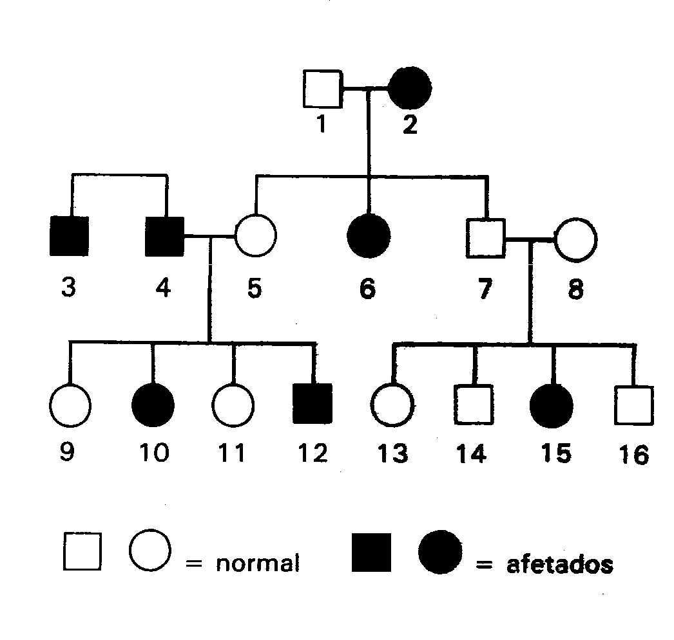

15) A probabilidade de nascer uma menina afetada do cruzamento de 3 com 11 é:
a) 0,00
b) 0,25
c) 0,50
d) 0,75
e) 1,00

16) Pelos dados fornecidos, não se podem determinar os genótipos dos indivíduos:
a) 5, 9, 15.
b) 8, 9, 13.
c) 8, 11,16.
d) 9, 13, 15.
e) 13, 14, 16.

17) (Univ. Mogi da Cruzes) No homem, o albinismo é condicionado por um gene autossômico recessivo, a. Pais normais que têm um filho albino desejam saber:
Qual a probabilidade de terem outro filho mas com pigmentação normal da pele?
a) ½
b) ¼
c) ¾
d) 1/3
e) 2/3

18) (FGV-SP) Na espécie humana, um determinado caráter é causado por um gene autossômico recessivo. A probabilidade de um homem híbrido produzir espermatozóides contendo o gene recessivo é de:
a) 25 %
b) 30 %
c) 50 %.
d) 75 %
e) 100 %

19) (UNESP) Em organismos diplóides sexuados, cada par de cromossomos é formado por um cromossomo de origem paterna e um de origem materna. Qual a probabilidade de os espermatozóides conterem apenas os cromossomos de origem materna, em um organismo com quatro pares de cromossomos?
a) ½
b) ¼
c) 1/8
d) 1/16
e) 1/32

20) (MED.SANTOS) A queratose (anomalia da pele) é devido a um gene dominante Q. Uma mulher com queratose, cujo pai era normal, casa-se com um homem com queratose, cuja mãe era normal. Se esse casal tiver quatro filhos a probabilidade de todos eles apresentarem queratose é de:
a) 15,6%
b) 24,6%
c) 12,5%
d) 31,6%
e) 28,1%

Parte V: 2ª Lei de Mendel
1) Uma planta que produz fruto vermelho e biloculado foi cruzada com outra de fruto amarelo e multiloculado, resultando 160 descendentes, assim distribuídos:
41 de frutos vermelhos biloculados
39 de frutos vermelhos multiloculados
38 de frutos amarelos biloculados
42 de frutos amarelos multiloculados.

Quais os fenótipos e genótipos dos tipos parentais?
a) fruto vermelho biloculado = AaMm; fruto amarelo multiloculado = aamm
b) fruto vermelho biloculado = AAMm; fruto amarelo multiloculado = aaMM
c) fruto vermelho biloculado = aamm; fruto amarelo multiloculado = AAMM
d) fruto vermelho biloculado = AaMM; fruto amarelo multiloculado = aamm
e) fruto vermelho biloculado = AaMm; fruto amarelo multiloculado = Aamm
2) (ACAFE-SC) De acordo com as leis de Mendel, indivíduos com genótipo:
a) AaBb produzem gametas A, B, a e b.
b) AaBB produzem gametas AB e aB.
c) Aa produzem gametas AA, Aa e aa.
d) AA produzem gametas AA.
e) AABB produzem dois tipos de gametas.

3) (UFPA) Na Drosophila melanogaster, a cor do corpo ébano é produzida por um gene recessivo (e) e o corpo de cor cinza, pelo seu alelo (E). A asa vestigial é produzida por um gene recessivo (v) e o tamanho normal da asa é determinado pelo seu alelo (V). Se moscas diíbridas são cruzadas entre si e produzem 256 indivíduos, quantas moscas desta progênie apresentarão o mesmo genótipo dos pais?
a) 144
b) 128
c) 64
d) 8
e) 16

4) (U.F.SE-SE) A proporção fenotípica encontrada na descendência do cruzamento entre indivíduos heterozigotos para dois caracteres com dominância completa é:
a) 3:1
b) 1:2:1
c) 9:4:3
d) 9:7
e) 9:3:3:1

5) (FEI-SP) Em Drosophila melanogaster, asa vestigial (curta) e corpo ébano (preto) são características determinadas por dois pares de gens recessivos v e e, respectivamente. Asa longa e corpo cinzento são características determinadas pelos gens dominantes V e F. Do cruzamento entre parentais surgiu, em F1, 25% de indivíduos de asa longa e corpo cinzento. O genótipo provável dos pais será:
a) VvEe X VvEe d) VvEe X vvee
b) VVEE X vvee e) VvEe X VVEE
c) vvee X vvee
6) (F.C.Chagas-BA) Sendo Aa, Bb e Cc três pares de gens com segregação independente, quantos tipos de gametas poderão ser formados por um indivíduo AA Bb Cc?
a) 3
b) 4
c) 6
d) 8
e) 12

7) Da autofecundação de uma planta heterozigota para dois pares de alelos independentes e com dominância completa em cada par, foram obtidos 192 descendentes. É esperado que nessa descendência devam existir aproximadamente:
a) 16 tipos diferentes de genótipos.
b) apenas indivíduos heterozigóticos.
c) 48 indivíduos homozigóticos para dois pares de genes.
d) 188 indivíduos heterozigóticos.
e) 144 indivíduos heterozigóticos para os dois pares de genes.

8) (FUVEST-SP) Um indivíduo heterozigoto quanto a dois pares de genes localizados em diferentes pares de cromossomos formará:
a) dois tipos de gameta na proporção 1:1.
b) dois tipos de gameta na proporção 3:1.
c) três tipos de gameta na proporção 1:2:1.
d) quatro tipos de gameta na proporção 1:1:1:1.
e) quatro tipos de gameta na proporção 9:3:3:1.

9) (FUVEST-SP) Em Drosophila melanogaster os alelos recessivos dumpy e ebony estão em cromossomos não homólogos. Do cruzamento entre indivíduos duplamente heterozigotos, a proporção de indivíduos que apresentam ao mesmo tempo os fenótipos dumpy e ebony é:
a) ½.
b) ¼.
c) 1/8.
d) 1/16.
e) 1/32.

Parte VI: Interação Gênica
1) (FUND. LUSÍADAS-SP) Todos os filhos de um casal são mulatos médios. Provavelmente esse casal é constituído por:
a) dois mulatos médios.
b) um mulato médio e um negro puro.
c) um mulato médio e um branco puro
d) um negro puro e um branco puro.
e) um mulato claro e um escuro.

2) (FATEC-SP) Pares de genes, com segregação independente, podem agir, conjuntamente, na determinação de uma mesma característica fenotípica. Este fenômemo é conhecido como:
a) interação gênica.
b) epistasia
c) herança quantitativa
d) poligenia
e) dominância completa.

3) (ACAFE-SC) Os fenótipos para a forma dos frutos da abóbora podem ser: discóide, esférica ou alongada.
A forma discóide dos frutos da abóbora é condicionada pelo genótipo A_B_; a forma alongada por aabb. Do cruzamento de abóboras discóides, ambas heterozigotas, espera-se que nasçam:
a) somente abóboras discóides.
b) 50% AaBb e 50% aabb.
c) abóboras discóides, esféricas e alongadas.
d) 75% A_B_ e 25% a_B_.
e) somente abóboras discóides heterozigotas.

4) (UNIMEP-SP) Sabe-se que, de uma maneira geral, cada par de genes alelos determina uma única característica, porém há casos onde um mesmo par de genes, sob determinadas condições ambientais, determina dois ou mais caracteres. Este fenômeno é conhecido como:
a) epistasia.
b) genes aditivos.
c) interação gênica.
d) pleiotropia.
e) genes quantitativos.

5) (UNIFOR-CE) Na moranga, a cor dos frutos deve-se às seguintes combinações de genes:
B_aa = amarelo B_A_ = branco
bbA_ = branco bbaa = verde

Estas informações permitem concluir que o gene:
a) A é epistático sobre seu alelo.
b) B é epistático sobre A e sobre a.
c) a é hipostático em relação a A.
d) b é hipostático em relação a B.
e) A é epistático sobre B e sobre b.

6) (CESGRANRIO-RJ) Supondo-se que a cor da pele humana seja condicionada por apenas dois pares de genes autossômicos (A e B) dominantes, qual a probabilidade de um casal de mulatos médios, ambos com genótipo AaBb, ter um filho branco?
a) 1/16
b) 4/16
c) 5/16
d) 6/16
e) 8/16

7) (STA.CASA-SP) Admita que em certos animais de laboratório o gene A condicione cor preta de pelagem e seja dominante sobre o seu alelo a, que condiciona a cor marrom. O gene E não alelo de A, e localizado em diferente autossomo, condiciona cor branca de pelagem, em homozigose ou heterozigose, tendo pois efeito epistático sobre os genes A e a.
Um animal preto, filho de pais brancos, é retrocruzado com sua mãe e tem 20 descendentes com as três cores de pelagem citadas. Quantos devem ser brancos?
a) 2
b) 8
c) 10
d) 4
e) 5

Parte VII: Herança Sexual
1) (FASP) No diagrama abaixo está representado o casamento entre um homem normal e uma mulher normal, filha de um homem hemofílico .
Hemofílico
Normal

Sabendo-se que a hemofilia é uma doença determinada por um gene recessivo e ligado ao sexo, deste casamento poderão nascer crianças hemofílicas na proporção de :
a) 0 %
b) 25%
c) 50%
d) 75 %
e) 100%

2) (UFBA) Em gatos, a determinação da cor do pêlo é um caso de herança ligada ao cromossomo X. Assim, o pêlo malhado, que é a manifestação de um genótipo heterozigoto em ausência de dominância, só é encontrado normalmente nas fêmeas . 0 aparecimento excepcional de machos malhados é explicado a partir da seguinte constituição sexual cromossômica:
a) XY
b) XX
c) XXY
d) XYY
e) XXX

3) (Fuvest-SP) 0 daltonismo é de herança recessiva ligada ao X. Uma mulher de visão normal, cujo pai é daltônico, casou-se com um homem de visão normal. A probabilidade de crianças daltônicas na prole dessa mulher é de :
a) 1 /4 dos meninos .
b) ¼ das meninas.
c) ½ dos meninos.
d) 1/8 das crianças.
e) ½ dos meninos e ½ das meninas.

4) (UnB-DF) 0 daltonismo é um caráter ligado ao sexo. 0 cromossomo X transporta um gene recessivo para o daltonismo, não havendo alelo correspondente no cromossomo Y. Isto explica porque:
a) existem muito mais homens daltônicos que mulheres daltônicas .
b) existem muito mais mulheres daltônicas que homens daltônicos.
c) o número de homens e mulheres daltônicas é aproximadamente o mesmo .
d) o daltonismo depende do fenótipo racial.
e) o daltonismo, embora de caráter genético, é influenciado pelo meio ambiente

5) (UFPA) A hipertricose na orelha é condicionada por um gen localizado na parte não homóloga do cromossomo Y (gen holândrico). Um homem, cujo avô paterno tinha hipertricose, casa-se com mulher normal e sem hipertricose na família. Esse casal tem descendentes com os seguintes fenótipos:
a) Todas as mulheres são portadoras e todos os homens apresentam hipertricose.
b) Todas as mulheres são normais e todos os homens apresentam hipertricose.
c) 50% das mulheres e dos homens apresentam hipertricose.
d) 100% das mulheres são normais, enquanto 25% dos homens apresentam hipertricose.
e) Toda a descendência de ambos os sexos é normal.
6) (UFBA) A análise do heredograma a seguir permite supor que a característica apresentada pelos indivíduos é:

a) ligada ao cromossomo X.
b) ligada ao cromossomo Y.
c) autossômica dominante.
d) autossômica recessiva.
e) letal na primeira infância.

7) (UFBA) No heredograma a seguir, os indivíduos representados por símbolos pretos são afetados pela surdo-mudez. Da análise do heredograma, conclui-se que a surdo-mudez é uma característica hereditária:

a) letal em homozigose.
b) recessiva e autossômica.
c) dominante e autossômica.
d) dominante e ligada ao cromossomo Y .
e) recessiva e ligada ao cromossomo X.

8) (UFPA) A calvície é determinada por um gene autossômico cuja dominância é influenciada pelo sexo, comportando-se como dominante no homem e como recessivo na mulher. Simbolizando-se o gene que causa a calvície por C e o seu alelo selvagem por c, indique o genótipo dos indivíduos ( 1 ), (2), (4) e (5) da genealogia abaixo, na qual estes genes estão segregados.
calvos
Não-calvos

a) Cc, CC, CC, Cc
b) Cc, cc, cc, Cc
c) CC, cc,cc, Cc
d) CC, Cc, Cc, Cc
e) Cc, CC, CC, cc

9) (CESGRANRIO-RJ) Do casamento de homem normal com mulher normal nasceram: um menino daltônico com sangue tipo A; um menino normal com sangue tipo 0; uma menina normal com sangue tipo B; uma menina normal com sangue tipo 0 e um menino daltônico com sangue tipo AB. Isso leva-nos a concluir que:
a) 0 pai e a mãe possuem o gene para daltonismo; o pai tem sangue tipo A e a mãe sangue tipo B ou vice-versa.
b) A mãe possui o gene para daltonismo, o pai não possui esse gene; o pai tem sangue A e a mãe sangue tipo B ou vice-versa.
c) A mãe possui o gene para daltonismo, o pai não possui esse gene; o pai tem sangue tipo AB e a mãe sangue tipo 0 ou vice-versa.
d) 0 pai possui o gene para daltonismo, a mãe não possui esse gene; o pai e a mãe têm sangue tipo AB.
e) A mãe possui o gene para daltonismo, o pai não possui esse gene; o pai tem sangue tipo AB e a mãe sangue tipo A ou vice-versa.
10) (PUC-SP) A hemoflia é caráter ligado ao sexo. Um homem hemofílico é casado com uma mulher normal, cujo pai era hemofílico. Qual a probabilidade do primeiro filho do casal ser menino e hemofílico?
a) ½ d) 1/16
b) ¼ e) 1/32
c) 1/8
11) (PUC-RS) Num casamento em que o homem é de visão normal para as cores e sua esposa é também normal, porém filha de um homem daltônico, os filhos poderão ser:
a) todas as filhas normais e os filhos daltônicos .
b) todos os filhos normais e as filhas daltônicas.
c) filhas normais, filhas portadoras, filhos normais e filhos daltônicos .
d) filhas portadoras e filhos normais, apenas.
e) filhos portadores e filhas daltônicas.

12) (PUC-SP) 0 cruzamento de uma drosófila de olho vermelho, heterozigota, com um macho de olho branco, sabendo-se que esse caráter obedece ao mecanismo da herança ligada ao sexo, deve dar:
a) todos os descendentes machos de olho vermelho, porque eles não recebem o cromossomo X do pai.
b) descendentes machos de olho vermelho e olho branco, porque 50% deles recebem o cromossomo X do pai, que tem olho branco, e 50% o X da mãe, que tem olho vermelho.
c) todos os descendentes femininos de olho branco, porque as fêmeas recebem o cromossomo X do pai, que tem olho branco.
d) 50% dos descendentes femininos de olhos vermelhos e 50% de olhos brancos, porque a fêmea é heterozigota e o macho é portador do gene recessivo.
e) tanto machos quanto fêmeas 50% de olhos vermelhos e 50% de olhos brancos, porque se trata do cruzamento de um heterozigoto com um birrecessivo.
13) (PUC-SP) Um casal normal para a visão das cores e para a coagulação tem uma filha normal e um filho daltnico e hemofílico.
Sendo os dois caracteres recessivos e ligados ao sexo, pode-se afirmar corretamente que:
a) tanto o pai quanto a mãe são portadores dos dois genes recessivos .
b) apenas o pai é portador dos sois gens recessivos.
c) apenas a mãe é portadora dos dois genes recessivos.
d) o pai é portador do gene para daltonismo e a mãe é portadora do gen para hemofilia.
e) o pai é portador do gene para hemofilia e a mãe é portadora do gen para daltonismo.

14) (VUNESP-SP) Em Drosophila o gene W (dominante) determina a cor vermelha do olho e seu alelo w (recessivo) determina a cor branca. Esses genes são levados no cromossomo sexual X.
Assinale o cruzamento que permite separar os machos e fêmeas pela coloração dos olhos:
a) Xw Xw cruzada com XW Y
b) XW Xw cruzada com Xw Y
c) XW XW cruzada com Xw Y
d) XW XW cruzada com XW Y
e) os cruzamentos a e b

15) (FUVEST-SP) 0 gene recessivo h está localizado no cromossomo X e é o responsável pela hemofilia na espécie humana. Com base nessas informações e nas contidas na árvore genealógica abaixo, responda a seguinte pergunta: se a mulher 4 casar com um homem normal e seu primeiro filho for um menino hemofílico, qual é a probabilidade de que o próximo filho homem desse casal venha a ser hemofílico?
Homem hemofílico

Homem normal

Mulher normal
1
2
3 4 5 6

a) ¾ d) ¼
b) 1/3 e) 1/8
c) ½
16) (UFBA) Uma característica recessiva determinada por gene ligado ao cromossomo X condiciona que:
a) as fêmeas tenham maior probabilidade de serem afetadas.
b) os machos tenham maior probabilidade de serem afetados.
c) apenas as fêmeas transmitam o gene.
d) apenas os machos transmitam o gene.
e) os machos só transmitam o gene aos descendentes machos .

17) Uma mulher com síndrome de Turner é cromatina negativa (sem corpúsculo de Barr) e daltônica. Sabe-se que é filha de pai daltônico e mãe normal, homozigótica para a visão das cores. 0 responsável pelo gameta cromossomicamente anormal foi:
a) o pai, pois ele é daltônico e deu-lhe o cromossomo X.
b) a mãe, pois ela é normal e homozigótica.
c) o pai, pois ele deu-Ihe o cromossomo Y.
d) a mãe, pois ela deu-lhe o cromossomo X.
e) o pai ou a mãe, pois ambos apresentam, no gameta, o cromossomo X.

18) (FUVEST-SP) Um gene recessivo localizado no cromossomo X é transmitido pelas mulheres heterozigotas a:
a) metade de suas crianças
b) apenas suas crianças de sexo masculino
c) apenas suas crianças de sexo feminno
d) ¼ de suas crianças
e) todas as suas crianças

19) (FGV-SP) Uma mulher de visão normal, filha de pai daltônico e de mãe normal, filha de pai daltônico e de mãe normal, casou-se com um homem de visão também normal. A probabilidade de o menino que nasceu desse casamento ser daltônico é:
a) ¼
b) ½
c) 1/3
d) 1/8
e) 1/16

Parte VIII: Linkage e Mapas genéticos
1) (F.C.Chagas-SP) Os gens a e b encontram-se num mesmo cromossoma, sendo a distância entre eles de 17 unidades. A frequência de gametas AB formados por um indivíduo AB/ab é de:
a) 8,5%
b) 17%
c) 34%
d) 41,5%
e) 83%

2) No milho grão colorido I ‘ dominante sobre grão incolor i e grão liso R’ dominante sobre grão rugoso r. Os dois pares de genes estão em linkage. Plantas de semente colorida lisa foram cruzadas com plantas de sementes incolores rugosas. A F1, toda de sementes coloridas e lisas, foi retrocruzada com plantas de semente incolor e rugosa produzindo:
285 plantas com sementes coloridas lisas
10 plantas com sementes coloridas rugosas
297 plantas com sementes incolores rugosas
8 plantas com sementes incolores lisas

A taxa de crossing entre I e R é:
a) 3%
b) 6%
c) 48,5%
d) 0,7%
e) 1,5%

3) (CESGRANRIO) Consideremos dois pares de genes CD/cd durante a meiose. Supondo-se que ocorre crossing entre eles numa freqüência de 16%, os gametas formados serão:
a) 25% CD, 25% cd, 25% Cd, 25% cD.
b) 42% CD, 42% cd, 16% Cd, 16% cD.
c) 42% CD, 42% cd, 8% Cd, 8% cD.
d) 50% CD, 50% cd.
e) 84% CD, 84% cd, 16% Cd, 16% cD.

4) (OMEC-SP) Cruzando-se um heterozigoto para dois pares de genes AaBb com um duplo recessivo aabb, obteve-se:
43 % - indivíduos AaBb
43 % - indivíduos aabb
7% - indivíduos Aabb
7% - indivíduos aaBb

Tratando-se, evidentemente, de um caso de ligação fatorial, pode-se dizer que :
a) o heterozigoto é Ab/aB e a distância entre os dois genes é de 7 unidades.
b) o heterozigoto é AB/aB e a distância entre os dois genes é de 7 unidades.
c) o heterozigoto é Ab/aB e a distância entre os dois genes é de 14 unidades.
d) o heterozigoto é AB/ab e a distância entre os dois genes é de 14 unidades.
e) não se pode saber a constituição do heterozigoto, mas a distância entre os dois genes é de 14 unidades.
5) (FEI-SP) Qual a seqüência mais provável dos genes A, B, C, D, localizados no mesmo cromossomo, apresentando as seguintes freqüências de recombinação:
AB - 17% CD - 30% AC - 5% AD - 35% BD - 18%

a) A - B - C - D
b) A - C - B - D
c) A - B - D -C
d) C - A - B - D
e) C - A - D - B

6) (UNESP-SP) Se em um mapa genético a distância entre os loci A e B é de 16 morganídeos, qual a frequência relativa dos gametas AB, Ab, aB, ab, produzidos pelo genótipo AB/ab?

 | AB | Ab | aB | ab
a) | 36% | 14% | 14% | 36%
b) | 34% | 16% | 16% | 34%
c) | 42% | 8% | 8% | 42%
d) | 8% | 42% | 42% | 8%
e) | 44% | 6% | 6% | 44%

GABARITO

Parte I – 1ª Lei de Mendel
1- C | 2- B | 3- C | 4- A | 5- B | 6- C | 7- D | 8- C | 9- B | 10- C
11- A | 12- B | 13- D | 14- E | 15- B | 16- D | 17- E | 18- D | 19- C | 20- D
21- E | 22- C | 23- C | 24- E
Parte II – Alelos Múltiplos
1- C | 2- B | 3- C | 4- E | 5- D
Parte III – Grupos Sangüíneos
1- D | 2- B | 3- D | 4- C | 5- A | 6- A | 7- E | 8- A | 9- B
Parte IV - Probabilidade
1- B | 2- D | 3- C | 4- C | 5- D | 6- A | 7- E | 8- C | 9- D | 10- D
11- D | 12- C | 13- A | 14- D | 15- B | 16- E | 17- C | 18- C | 19- D | 20- D
Parte V – 2ª Lei de Mendel
1- A | 2- B | 3- C | 4- E | 5- D | 6- B | 7- C | 8- D | 9- D
Parte VI – Interação Gênica
1- D | 2- A | 3- C | 4- D | 5- E | 6- A | 7- C

Parte VII – Herança Sexual
1- B | 2- C | 3- C | 4- A | 5- B | 6- B | 7- B | 8- A | 9- B | 10- B
11- C | 12- D | 13- C | 14- A | 15- C | 16- B | 17- B | 18- A | 19- A
Parte VIII – Linkage e Mapas genéticos
1- D | 2- A | 3- C | 4- D | 5- B | 6- C

